HanaChain
시스템 실행 가이드




광명융합기술교육원 데이터분석과 조승우

목차
시스템 개요 3
환경 변수 설정 4
데이터베이스 설정 6
블록체인 시스템 구동 7
백엔드 서버 구동 9
FDS 시스템 구동 10
프론트엔드 구동 11

시스템 개요
HanaChain은 5개의 주요 컴포넌트로 구성되어 있습니다.
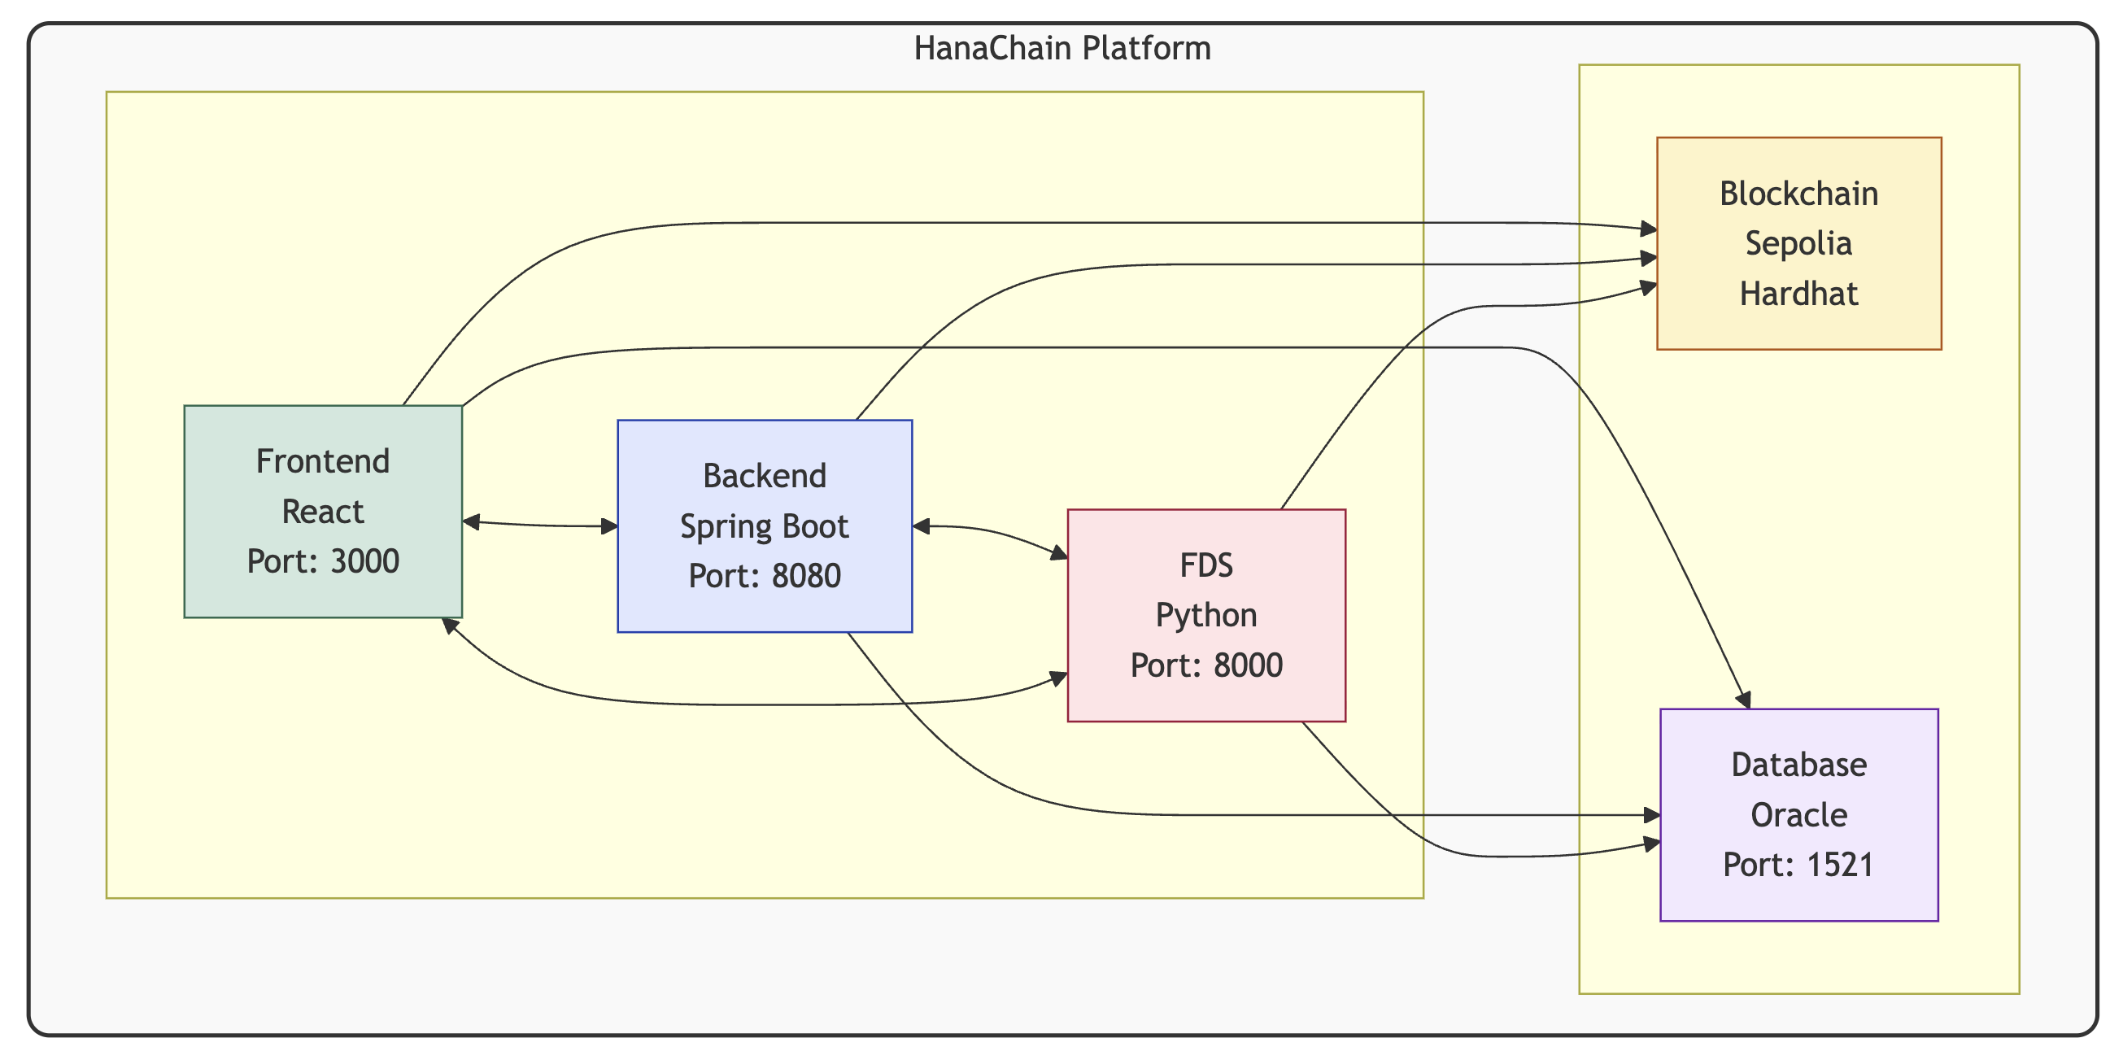
- 필수 소프트웨어
소프트웨어 | 버전 | 용도
Java | 17 | 백엔드(Spring Boot)
Node.js | 18 | 프론트엔드, 블록체인
Python | 3.9 | FDS 시스템
Gradle | 8.0 | 벡엔드 빌드
pnpm | latest | 프론트엔드 패키지 관리
Docker | latest | Oracle 데이터베이스

- 외부 서비스
Sepolia Testnet RPC
- Infura, Alchemy 등에서 API 키 발급

Etherscan API
- 스마트 컨트랙트 검증용
- https://etherscan.io/apis

포트원 (PortOne)
- 결제 시스템 사용 시 계정 필요
- https://portone.io

환경 변수 설정
- 블록체인 환경 변수
# Sepolia RPC URL (Infura/Alchemy)
SEPOLIA_URL=https://sepolia.infura.io/v3/YOUR_INFURA_PROJECT_ID

# 배포용 지갑 Private Key (메타마스크에서 추출)
PRIVATE_KEY=your_private_key_here

# Etherscan API Key (컨트랙트 검증용, 선택사항)
ETHERSCAN_API_KEY=your_etherscan_api_key_here
- Private Key는 테스트넷 전용 지갑 사용
- 메인넷 지갑의 Private Key 사용 금지

- 백엔드 환경 변수
# 블록체인 설정
SEPOLIA_URL=https://sepolia.infura.io/v3/INFURA_PROJECT_ID
BLOCKCHAIN_PRIVATE_KEY=your_private_key_here

# 플랫폼 지갑 (USDC 충전용)
PLATFORM_WALLET_ADDRESS=0xa757A82EDC4E1fA41E2bE0e1E0E4E847E6dd59F3
PLATFORM_WALLET_PRIVATE_KEY=99eb199e5870cd7cd673e54a49b7018d31f745fd8941d8f25364c169f8603793

# 지갑 마스터 비밀번호
WALLET_MASTER_PASSWORD=hanachain-secure-master-password-2025

# Oracle DB 설정 (Docker 컨테이너 사용)
DB_HOST=localhost
DB_PORT=1521
DB_SERVICE_NAME=FREEPDB1
DB_USER=system
DB_PASSWORD=root

- FDS 환경 변수
# Oracle DB 설정
DB_HOST=localhost
DB_PORT=1521
DB_SERVICE_NAME=FREEPDB1
DB_USER=hanachain_user
DB_PASSWORD=your_password
# API 설정
API_PORT=8000
- FDS에서 참조하는 DB는 백엔드와 동일

- 프론트엔드 환경 변수
# 포트원 설정 (결제 기능 사용 시)
NEXT_PUBLIC_PORTONE_STORE_ID=your-store-id-here
NEXT_PUBLIC_PORTONE_CHANNEL_KEY=your-channel-key-here
PORTONE_API_SECRET=your-api-secret-here

# 백엔드 API URL
NEXT_PUBLIC_API_URL=http://localhost:8080/api

# FDS API URL
NEXT_PUBLIC_FDS_URL=http://localhost:8000

데이터베이스 설정
HanaChain은 Oracle 23c Free를 사용합니다.
- Oracle 컨테이너 새로 생성
docker run -d \
--name orcl23 \
-p 1521:1521 \
-p 5500:5500 \
-e ORACLE_PWD=root \
-v oradata23:/opt/oracle/oradata \
container-registry.oracle.com/database/free:latest

- 하나체인 사용자 생성 및 세션 변경
CREATE USER hanachain_user IDENTIFIED BY hanachain_password;
GRANT CONNECT, RESOURCE TO hanachain_user;
GRANT UNLIMITED TABLESPACE TO hanachain_user;

ALTER SESSION SET CONTAINER = FREEPDB1;

블록체인 시스템 구동
- 의존성 설치
cd hanachain-blockchain

npm install

- 스마트 컨트랙트 컴파일
# 컨트랙트 컴파일
npx hardhat compile

# 컴파일 성공 확인
ls -la artifacts/contracts/

- 환경 검증
# 네트워크 연결 테스트
npm run test-network

# 지갑 확인
npm run check-wallet

# 전체 환경 검증
npm run verify-setup

- 스마트 컨트랙트 배포 정보
HanaChain 스마트 컨트랙트는 이미 Sepolia 테스트넷에 배포되어 있습니다.
# Mock USDC Token Contract
USDC_ADDRESS=0x5eA3DE89105aE1be35219eaf91b86A3Ba8607D59

# Campaign Factory Contract
CAMPAIGN_FACTORY_ADDRESS=0xC4e6726Cd8083eD88b0e521e9a8EF3a8701FBB32
Etherscan에서 본 컨트랙트를 확인 가능합니다.
- Mock USDC Token Contract
  - https://sepolia.etherscan.io/address/0x5eA3DE89105aE1be35219eaf91b86A3Ba8607D59
- Campaign Factory Contract
  - https://sepolia.etherscan.io/address/0xC4e6726Cd8083eD88b0e521e9a8EF3a8701FBB32

- 백엔드 설정 확인
application.properties에 이미 배포된 주소가 설정되어 있는지 확인합니다.
...
blockchain.contracts.usdc-address=0x5eA3DE89105aE1be35219eaf91b86A3Ba8607D59
blockchain.contracts.campaign-address=0xC4e6726Cd8083eD88b0e521e9a8EF3a8701FBB32
...

백엔드 서버 구동
- 의존성 설치 및 빌드
cd ../hanachain-backend

# Gradle 빌드
./gradlew clean build -x test

# 빌드 성공 확인
ls -la build/libs/

- 데이터베이스 마이그레이션
- 백엔드 첫 실행 시 Flyway를 통해 자동으로 스키마를 생성합니다.

- 어플리케이션 실행
# Gradle로 실행 (개발 환경)
./gradlew bootRun

FDS 시스템 구동
- Python 가상 환경 설정
cd ../hanachain-fds

# 가상 환경 생성
python3.9 -m venv .venv

# 가상 환경 활성화
source .venv/bin/activate # Linux/macOS
# 또는
.venv\Scripts\activate # Windows

- 의존성 설치
# 배포용 의존성 설치
pip install -r deploy/requirements.txt

- 모델 확인
# 학습된 모델 파일 확인
ls -la data/models/

  - 모델 재학습 필요 시
# 모델 재학습
python src/trainer.py
      - 재학습 시 15분 가량 소요됨

- FDS API 서버 실행
cd deploy

# API 서버 시작
python api_server.py

# 백그라운드 실행
nohup python api_server.py > fds.log 2>&1 &

프론트엔드 구동
- 의존성 설치
cd ../hanachain-frontend

# pnpm으로 패키지 설치
pnpm install

# 설치 확인
ls -la node_modules/

- 서버 실행
# 개발 모드로 실행
pnpm dev

